## 电磁感应现象及应用

## 知识点：电磁感应现象及应用

一、划时代的发现

1．丹麦物理学家奥斯特发现载流导体能使小磁针转动，这种作用称为电流的磁效应，揭示了电现象与磁现象之间存在密切联系．

2．英国物理学家法拉第发现了电磁感应现象，即“磁生电”现象，他把这种现象命名为电磁感应．产生的电流叫作感应电流．

二、感应电流的产生条件

当穿过闭合导体回路的磁通量发生变化时，闭合导体回路中就产生感应电流．

## 技巧点拨

一、磁通量的变化

磁通量的变化大致可分为以下几种情况：

(1)磁感应强度*B*不变，有效面积*S*发生变化．如图(a)所示．

(2)有效面积*S*不变，磁感应强度*B*发生变化．如图(b)所示．

(3)磁感应强度*B*和有效面积*S*都不变，它们之间的夹角发生变化．如图(c)所示．

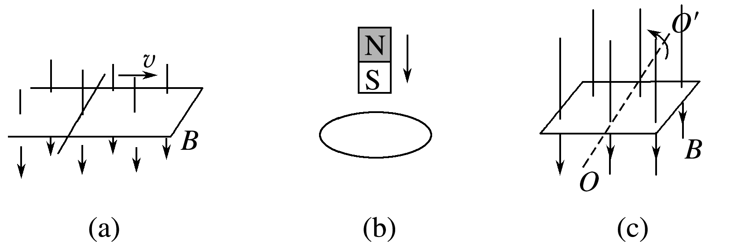

二、感应电流产生的条件

1．实验：探究感应电流产生的条件

(1)如下图所示，导体*AB*做切割磁感线运动时，线路中________电流产生，而导体*AB*顺着磁感线运动时，线路中________电流产生．(均选填“有”或“无”)

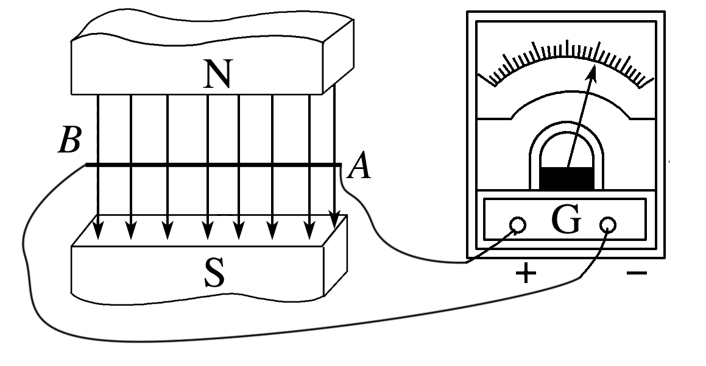

(2)如下图所示，当条形磁铁插入或拔出线圈时，线圈中________电流产生，但条形磁铁在线圈中静止不动时，线圈中________电流产生．(均选填“有”或“无”)

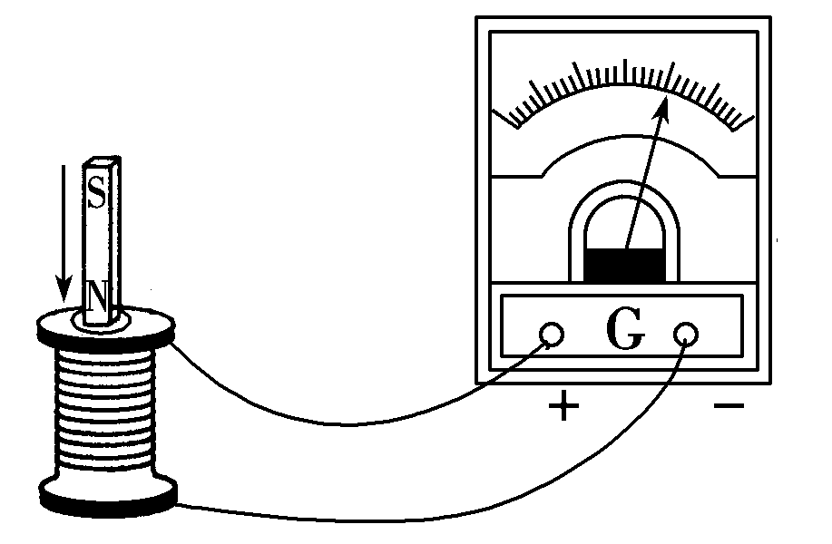

(3)如下图所示，将小螺线管*A*插入大螺线管*B*中不动，当开关S闭合或断开时，电流表中________电流通过；若开关S一直闭合，当改变滑动变阻器的阻值时，电流表中________电流通过；而开关一直闭合，滑动变阻器的滑动触头不动时，电流表中________电流通过．(均选填“有”或“无”)

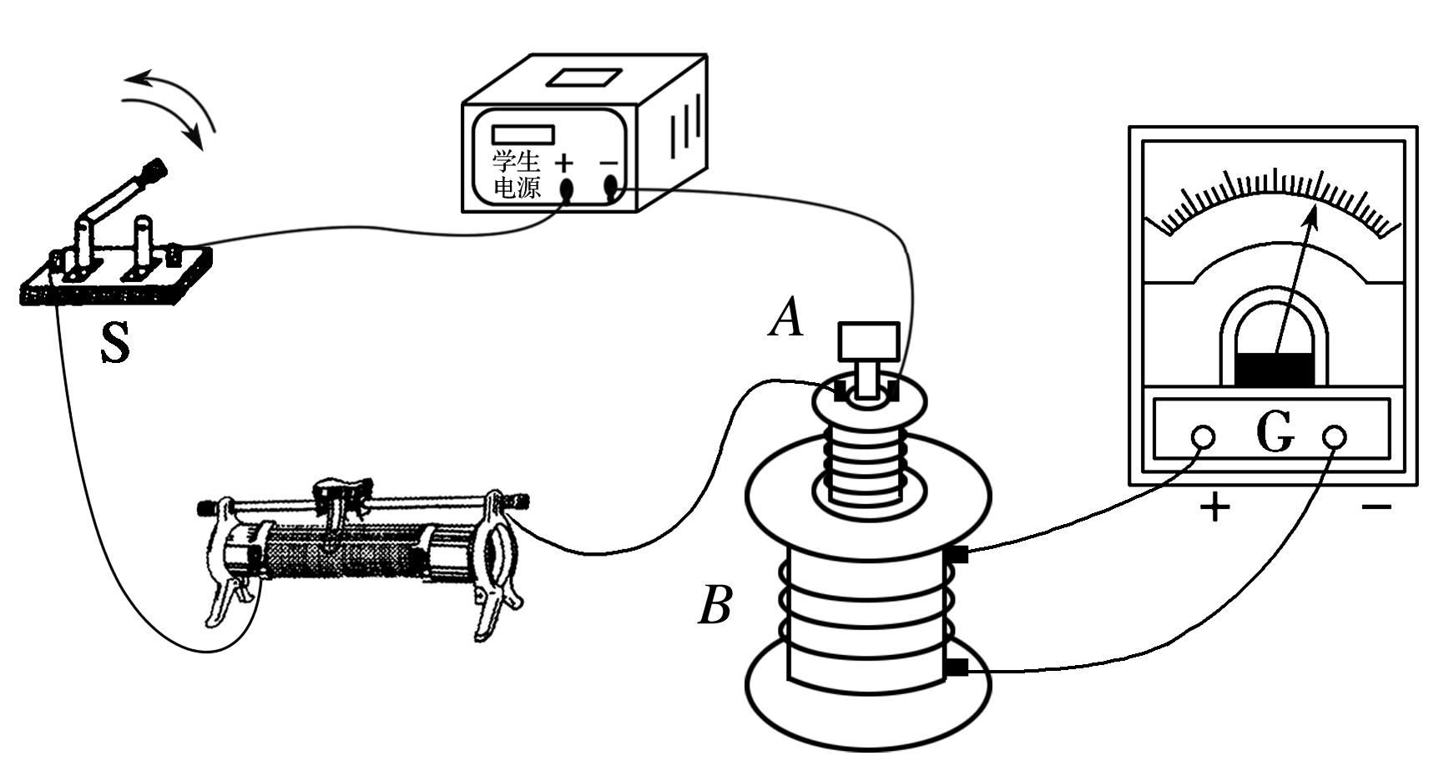

(4)归纳总结：

实验一中：导体棒切割磁感线运动，回路面积发生变化，从而引起了磁通量的变化，产生了感应电流．

实验二中：磁铁插入或拔出线圈时，线圈中的磁场发生变化，从而引起了磁通量的变化，产生了感应电流．

实验三中：开关闭合、断开、滑动变阻器的滑动触头移动时，*A*线圈中电流变化，从而引起穿过*B*的磁通量变化，产生了感应电流．

三个实验共同特点是：产生感应电流时闭合回路的磁通量都发生了变化．

2．感应电流产生条件的理解

不论什么情况，只要满足电路闭合和磁通量发生变化这两个条件，就必然产生感应电流；反之，只要产生了感应电流，那么电路一定是闭合的，且穿过该电路的磁通量也一定发生了变化．

## 例题精练

1．（越秀区期末）下列实验现象，属于电磁感应现象的是（　　）

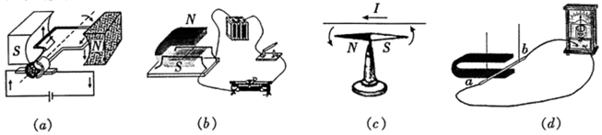

A．（a）中通电线圈在磁场中转动

B．（b）中通电导线在磁场中运动

C．（c）中导线通电后其下方的小磁针发生偏转

D．（d）中金属杆切割磁感线时，电流表指针偏转

2．（嵊州市模拟）随着电动汽车的普及，汽车无线充电受到越来越多的关注。无线充电简单方便，不需手动操作，没有线缆拖拽，大大提高了用户体验。其原理如图所示，将受电线圈安装在汽车的底盘上，将供电线圈安装在地面上，当电动汽车行驶到供电线圈装置上，受电线圈即可“接受”到供电线圈的电流，从而对蓄电池进行充电。关于无线充电，下列说法正确的是（　　）

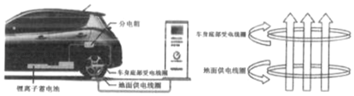

A．无线充电技术与变压器的工作原理相同

B．因车身中的受电线圈离地较近需将它装于金属盒中加以保护

C．若供电线圈和受电线圈均采用超导材料则能量的传输效率可达到100%

D．车身受电线圈中感应电流的磁场总是与地面供电线圈中电流的磁场方向相反

## 随堂练习

1．（宿州期中）电磁炉是常用的电器，如图所示，关于电磁炉，以下说法中正确的是（　　）

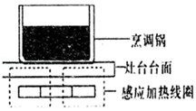

A．电磁炉是利用变化的磁场在铁质锅底产生涡流，进而对锅内食物加热

B．电磁炉是利用变化的磁场在灶台台面产生涡流，利用热传导对锅内食物加热

C．电磁炉是利用变化的磁场在食物中产生涡流对食物加热的

D．在锅和电磁炉中间放一纸板，则电磁炉将不能起到加热作用

2．（邳州市校级期中）下列说法正确的是（　　）

A．元电荷就是质子或电子

B．磁感应强度增强，穿过某闭合电路的磁通量一定变大

C．静电平衡状态下导体表面处的电场强度不为零，方向跟导体表面垂直

D．只要穿过闭合电路的磁通量不为零，电路中一定产生感应电流

3．（金华模拟）以下关于电炉、微波炉、电磁炉和真空冶炼炉说法正确的是（　　）

A．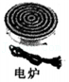电炉必须使用交流电才能工作

B．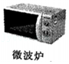微波炉发出的微波在金属容器中产生涡流，从而实现加热食物的目的

C．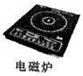电磁炉工作时既可以通交变电流，也可以通恒定电流

D．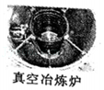真空冶炼炉通以高频交变电流产生交变磁场，在金属中产生涡流使金属发热熔化

# 综合练习

**一．选择题（共20小题）**

1．（南海区模拟）涡流内检测技术是一项用来检测各种金属管道是否有破损的技术。如图是检测仪在管道内运动及其工作原理剖面示意图，当激励线圈中通以正弦交流电时，金属管道壁内会产生涡流，涡流磁场会影响检测线圈的电流。以下有关涡流内检测仪的说法正确的是（　　）

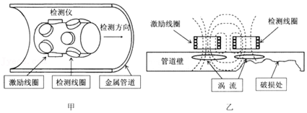

A．检测线圈消耗功率等于激励线圈输入功率

B．在管道内某处检测时，如果只增大激励线圈中交流电的频率，则检测线圈的电流强度不变

C．在管道内某处检测时，如果只增大激励线圈中交流电的频率，则检测仪消耗功率将变大

D．当检测仪从金属管道完好处进入到破损处检测时，管道壁中将产生更强的涡流

2．（昆山市校级模拟）为了节能和环保，一些公共场所用光敏电阻来自动控制照明系统的开关，如图甲所示，其中电源电动势E＝3V，内阻不计，定值电阻R2＝10kΩ，电阻R1是光敏电阻，阻值大小随光的强弱变化而变化，二者对应关系如表所示，物理学中用照度描述光的强弱，光越强，照度越大，lx是照度的单位。M是电磁开关，内部结构如图乙所示，当电磁铁中通过的电流大于0.1mA时，电磁铁吸合铁片，下列说法正确的是（　　）

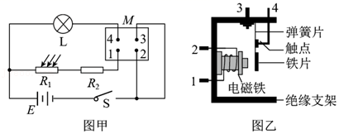

|  |  |  |  |  |  |  |
| --- | --- | --- | --- | --- | --- | --- |
| 照度/lx | 0.2 | 0.4 | 0.6 | 0.8 | 1.0 | 1.2 |
| 电阻/kΩ | 75 | 40 | 28 | 23 | 20 | 18 |

A．光敏电阻的阻值大小随照度的增大而均匀减小

B．电磁开关M利用了互感现象

C．当照度小于1.0lx时，照明系统自动开启

D．增加电磁铁线圈匝数，照明系统平均每天的工作时间变长

3．（嘉定区二模）现将电池组、滑线变阻器、带铁芯的线圈A、线圈B、灵敏电流计及电键如图连接。在闭合电键、线圈A放在线圈B中的情况下，某同学发现当他将滑线变阻器的滑动端P向左加速滑动时，灵敏电流计指针向右偏转。由此可推断滑动变阻器的滑动端P向左减速滑动时，灵敏电流计的指针（　　）

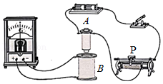

A．向左偏转

B．静止在中央

C．向右偏转

D．偏转情况向由两线圈的绕线方向决定

4．（淄博三模）如图1所示，水平地面上有一边长为L的正方形ABCD区域，其下方埋有与地面平行的金属管线。为探测地下金属管线的位置、走向和埋覆深度，先让金属管线载有电流，然后用闭合的试探小线圈P在地面探测。如图2所示，将暴露于地面的金属管接头接到电源的一端，将接地棒接到电源的另一端，这样金属管线中就有沿管线方向的电流。使线圈P在直线AC上的不同位置保持静止（线圈平面与地面平行），线圈中没有感应电流。将线圈P静置于B处，当线圈平面与地面平行时，线圈中有感应电流；当线圈平面与射线BD成45°角时，线圈中感应电流消失。由上述现象可以推测（　　）

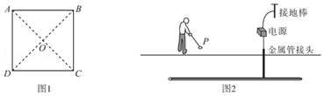

A．金属管线中的电流大小和方向都不变

B．金属管线沿AC走向，埋覆深度为菁优网-jyeooL

C．金属管线沿BD走向，埋覆深度为菁优网-jyeooL

D．若线圈P在D处，当它与地面的夹角为45°时，P中一定没有感应电流

5．（江苏模拟）用图中三套实验装置探究感应电流产生的条件，下列选项中能产生感应电流的操作是（　　）

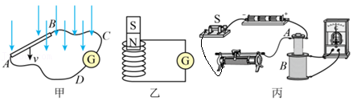

A．甲图中，使导体棒AB顺着磁感线方向运动，且保持穿过ABCD中的磁感线条数不变

B．乙图中，使条形磁铁匀速穿过线圈

C．丙图中，开关S闭合后，A、B螺线管相对静止一起竖直向上运动

D．丙图中，开关S保持闭合，使小螺线管A在大螺线管B中保持不动

6．（浙江模拟）某同学仿照法拉第发现电磁感应现象的装置，在铁环上用漆包线（铜丝，表面刷有绝缘漆）绕制了两个线圈n1（100匝）、n2（匝数没有记录），线圈n1与开关S1、干电池E1、交流电源E2构成回路，交流电源E2的电动势e＝4sin100πt（V），线圈n2与开关S2、灵敏电流计G、交流电压表V（0～10V）构成回路。当S1置于2、S2置于4时，电压表V的示数为8V，菁优网-jyeoo取1.4。下列说法正确的是（　　）

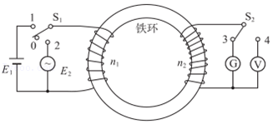

A．由实验数据可算得，线圈n2的匝数为200匝

B．由实验数据可估计，线圈n2的匝数超过280匝

C．S2置于3，当S1从0扳到1时，G中不会有电流

D．S2置于3，当S1从0扳到1时，G中电流慢慢增大并稳定到某一值

7．（揭阳模拟）如图是公路上安装的一种测速“电子眼”。在“电子眼”前方路面下间隔一段距离埋设两个通电线圈，当车辆通过线圈上方的道路时，会引起线圈中电流的变化，系统根据两次电流变化的时间及线圈之间的距离，对超速车辆进行抓拍。下列判断正确的是（　　）

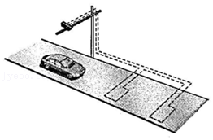

A．汽车经过线圈会产生感应电动势

B．线圈中的电流是由于汽车通过线圈时发生电磁感应引起的

C．“电子眼”测量的是汽车经过第二个线圈的瞬时速率

D．如果某个线圈出现故障，没有电流，“电子眼”还可以正常工作

8．（海淀区月考）用如图所示装置探究感应电流产生的条件，线圈A通过变阻器和开关S1连接到电源上，线圈B的两端通过开关S2连到电流表上，把线圈A装在线圈B的里面。下列说法中正确的是（　　）

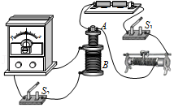

A．该装置是探究线圈A中感应电流产生的条件

B．S1、S2均处于闭合状态，将线圈A中铁芯拔出时，电流表的指针会发生偏转

C．S1、S2均处于闭合状态，将线圈A中铁芯拔出用时越短，电流表的指针偏转角度越小

D．两开关均处于闭合状态，此时匀速移动滑动变阻器的滑片，电流表的指针始终指在0刻度线位置

9．（南通期末）在探究影响感应电流方向的因素实验中，小明设计了表格来记录实验结果并完成了第一次实验，如图所示。下列分析中错误的是（　　）

|  |  |  |  |
| --- | --- | --- | --- |
| 线圈内磁通量增加时的情况 | | | |
| 实验序号 | 磁体磁场方向 | 感应电流的方向 | ① |
| 一 | ② | ③ | ④ |

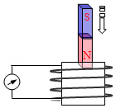

A．①处应填写：感应电流的磁场方向

B．②处应填写：向下

C．③处应填写：顺时针（俯视）

D．④处应填写：向上

10．（东湖区校级期末）为探讨磁场对脑部神经组织的影响及临床医学应用，某小组查阅资料得知：“将金属线圈放置在头部上方几厘米处，给线圈通以上千安培、历时约几毫秒的脉冲电流，电流流经线圈产生瞬间的高强度脉冲磁场，磁场穿过头颅对脑部特定区域产生感应电场及感应电流，而对脑神经产生电刺激作用，其装置如图所示。”同学们讨论得出的下列结论正确的是（　　）

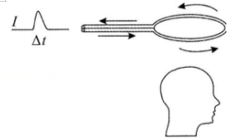

A．脉冲电流流经线圈会产生高强度的磁场是电磁感应现象

B．脉冲磁场在线圈周围空间产生感应电场是电流的磁效应

C．若将脉冲电流改为恒定电流，可持续对脑神经产生电刺激作用

D．若脉冲电流最大强度不变，但缩短脉冲电流时间，则在脑部产生的感应电场及感应电流会增强

11．（上海模拟）在研究电磁感应现象的实验中，进行以下操作时不能使线圈B中产生感应电流的是（　　）

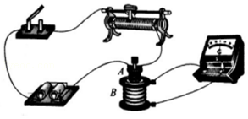

A．电键闭合，把通电的线圈A从线圈B中抽出时

B．电键断开，把通电的线圈A从线圈B中抽出时

C．电键闭合，在改变滑动变阻器阻值的过程中

D．在电键闭合或断开瞬间

12．（重庆月考）现将电池组、滑动变阻器、带铁芯的线圈A、线圈B、电流计及开关按如图所示连接，探究感应电流的产生条件，下列说法正确的是（　　）

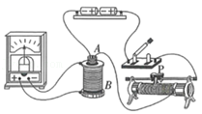

A．开关闭合并保持一段时间后，电流计指针仍偏转

B．开关闭合后，将滑动变阻器的滑片P匀速滑动，电流计指针不偏转

C．开关闭合后，将滑动变阻器的滑片P加速滑动，电流计指针偏转

D．开关闭合后，小螺线管A放在大螺线管B中不动，电流计指针偏转

13．（西城区校级期末）下列各图中，线圈中能产生感应电流的是（　　）

A．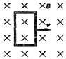 B．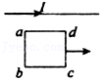

C．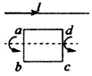 D．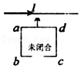

14．（广东期末）如图所示，线圈A通过滑动变阻器和开关连接到电源上，线圈B与远处沿南北方向水平放置在纸面内的直导线连接成回路。小磁针位于直导线的正下方，开关未闭合时小磁针处于静止状态。下列不能使小磁针发生偏转的是（　　）

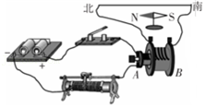

A．开关闭合的瞬间

B．开关断开的瞬间

C．开关闭合时，滑动变阻器不动

D．开关闭合时，迅速移动滑动变阻器的滑片

15．（大兴区一模）1831年8月29日，法拉第经历近十年的研究终于在一次实验中发现了电磁感应现象，把两个线圈绕在同一个铁环上（如图），一个线圈接到电源上，另一个线圈接入”电流表”，在给一个线圈通电或断电的瞬间，另一个线圈中也出现了电流。之后他设计出几十个关于“电磁感应”现象的实验，并把它们总结成五类情况。请结合你学习的电磁感应知识判断以下哪个选项不属于这五类情况（　　）



A．恒定的电流 B．变化的磁场

C．运动的磁铁 D．在磁场中运动的导体

16．（浦东新区校级月考）如图所示，长直导线通有向右的电流I，金属线圈①与直导线垂直放置于其正下方，线圈②中心轴线与直导线重合，线圈③直径与直导线重合，线圈④与直导线共面放置于其正下方。在电流I均匀减小的过程中（　　）

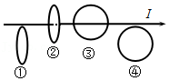

A．线圈①中磁通量减小

B．线圈②中磁通量减小

C．线圈③中没有磁感线穿过

D．线圈④中磁通量减小产生感应电流

17．（浦东新区校级月考）线圈从磁铁上方由位置1经位置2平移到3的过程中，穿过线圈的磁通量（　　）

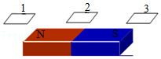

A．不变，没有感应电流

B．先减小后增大，一直有感应电流

C．先增大后减小，一直有感应电流

D．在位置2为零，此时没有感应电流

18．（房山区一模）如图是汽车速率计的基本结构示意图，其工作原理如下：速率计的转轴通过一系列传动装置与汽车驱动轮相连，速率计转轴的上端铆接了一个永久磁铁，永久磁铁上罩了一块铝片，铝片又固定在指针轴上。当永久磁铁随转轴旋转时，铝片与永久磁铁会发生相互作用产生转动并带动指针一起转动。根据以上材料判断，以下说法不正确的是（　　）

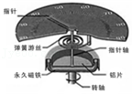

A．汽车匀速行驶时，铝片中没有电流

B．永磁铁转动方向与铝片转动方向相同

C．铝片总是阻碍永久磁铁转动

D．该速率计运用了电磁感应原理

19．（平谷区一模）有人做过这样一个实验：将一锡块和一个磁性很强的小永久磁铁叠放在一起，放入一个浅平的塑料容器中。往塑料容器中倒入液态氮，降低温度，使锡出现超导性。这时可以看到，小磁铁竟然离开锡块表面，飘然升起，与锡块保持一定距离后，便悬空不动了。产生该现象的原因是：磁场中的超导体能将磁场完全排斥在超导体外，即超导体内部没有磁通量（迈斯纳效应）。如果外界有一个磁场要通过超导体内部，那么在磁场作用下，超导体表面就会产生一个无损耗感应电流。这个电流产生的磁场恰恰与外加磁场大小相等、方向相反，这就形成了一个斥力。当磁铁受到的向上的斥力大小刚好等于它重力大小的时候，磁铁就可以悬浮在空中。根据以上材料可知（　　）

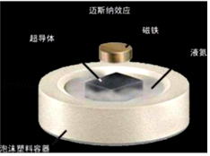

A．超导体处在恒定的磁场中时它的表面不会产生感应电流

B．超导体处在均匀变化的磁场中时它的表面将产生恒定的感应电流

C．将磁铁靠近超导体，超导体表面的感应电流增大，超导体和磁铁间的斥力就会增大

D．将悬空在超导体上面的磁铁翻转180°，超导体和磁铁间的作用力将变成引力

20．（武汉模拟）如图（a）所示，在倾角θ＝37°的斜面上放置着一个金属网环，圆环的上半部分处在垂直斜面向上的匀强磁场（未画出）中，磁感应强度的大小按如图（b）所示的规律变化。释放圆环后，在t＝8to和t＝9to时刻，圆环均能恰好静止在斜面上。假设圆环与斜面间的最大静摩擦力等于滑动摩擦力，sin37°＝0.6，则圆环和斜面间的动摩擦因数为（　　）

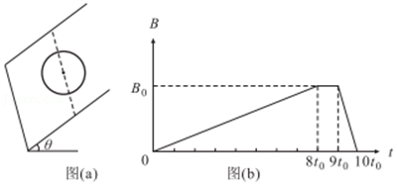

A．菁优网-jyeoo B．菁优网-jyeoo C．菁优网-jyeoo D．菁优网-jyeoo

**二．多选题（共10小题）**

21．（海淀区一模）线圈绕制在圆柱形铁芯上，通过导线与电流计连接组成闭合回路。条形磁铁的轴线和铁芯的轴线及连接线圈和电流计的导线在同一平面内，铁芯、线圈及条形磁铁的几何中心均在与铁芯垂直的PQ连线上。条形磁铁分别与线圈相互平行或相互垂直放置。若电流从电流表“+”接线柱流入时电流计指针向右偏转，在如下情形中能观察到明显的电磁感应现象，且图中标出的电流计指针偏转方向正确的是（　　）

A．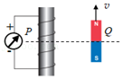

B．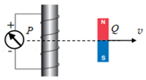

C．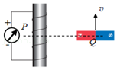

D．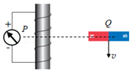

E．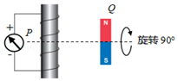

F．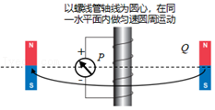

22．（保定一模）电磁阻尼现象在日常生活中得到广泛应用，如汽车的减震悬架，精密实验仪器的防震等。某减震座椅工作原理示意图如图所示，除了弹簧可减震之外，中间还有磁体和配套定子线圈，在震动过程中磁体可在定子线圈内上下移动。下列说法中正确的是（　　）

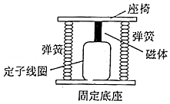

A．定子线圈的电阻越小，电磁阻泥现象越明显

B．定子线圈的电阻越大，电磁阻尼现象越明显

C．震动过程中减震系统会产生焦耳热

D．震动过程中减震系统不会产生焦耳热

23．（如皋市校级月考）随着科技的不断发展，小到手表、手机，大到电脑、电动汽车，都已经在无线充电方面实现了从理论研发到实际应用的转化。如图所示为某品牌手机无线充电的原理图，下列说法正确的是（　　）

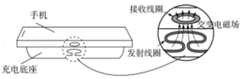

A．无线充电时，手机上接收线圈的工作原理是“电流的磁效应”

B．发送端和接收端间的距离影响充电的效率

C．所有手机都能用该品牌无线底座进行无线充电

D．接收线圈中交变电流的频率与发射线圈中交变电流的频率相同

24．（深圳二模）电磁感应现象在科技和生活中有着广泛的应用，下列说法正确的是（　　）

A．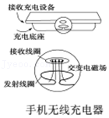图中利用了发射线圈和接收线圈之间的互感现象构成变压器，从而实现手机充电

B．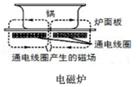图中给电磁炉接通恒定电流，可以在锅底产生涡流，给锅中食物加热

C．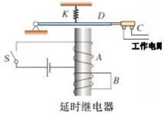图中如果线圈B不闭合，S断开将不会产生延时效果

D．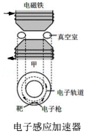图中给电子感应加速器通以恒定电流时，被加速的电子获得恒定的加速度

25．（四川月考）如图所示，正方形线圈处在电流恒定的长直导线形成的磁场中，则线圈中能产生感应电流的是（　　）

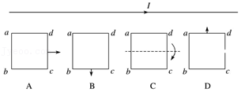

A．向右平动

B．向下平动

C．绕轴转动（ad边向外）

D．向上平动（D线圈有个缺口）

26．（苏州期末）下列四个图都与涡流有关，其中说法正确的是（　　）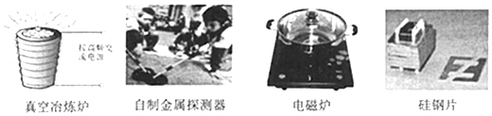

A．真空冶炼炉是利用涡流来熔化金属的装置

B．自制金属探测器是利用被测金属中产生的涡流来进行探测的

C．电磁炉工作时在它的面板上产生涡流加热食物

D．变压器的铁芯用相互绝缘的硅钢片叠合而成是为了减小涡流

27．（洛阳期末）如图所示，上下开口、内壁光滑的铜管P和塑料管Q竖直放置。小磁块先后在网管中从相同高度处由静止释放，并落至底部。则小磁块（　　）

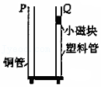

A．在P和Q中都做自由落体运动

B．在P中下落过程中机械能减小

C．在P中的下落时间比在Q中的长

D．落至底部时在P中的速度比在Q中的大

28．（高州市期末）绕有线圈的铁芯直立在水平桌面上，铁芯上套着一个铝环，线圈与电源、电键相连，如图所示．线圈上端与电源负极相连，闭合开关的瞬间，铝环向上跳起．若保持开关闭合，则（　　）

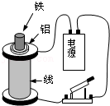

A．铝环跳起到某一高度后将回落

B．铝环停留在某一高度

C．铝环不断升高

D．如果电源的正、负极对调，观察到的现象不变

29．（射阳县期末）下列图中线圈中不能产生感应电流的是（　　）

A．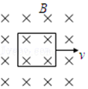 B．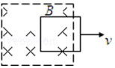

C．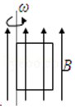 D．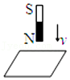

30．（衢州期中）如图甲，家用电磁炉已走进千家万户。图乙为电磁炉中安装的旋涡状线圈，当通以高频交流电流时，线圈产生的磁感线的条数和方向会随电流的强度和方向的变化而变化，导致电磁炉上方的铁锅产生感应电流，从而使其发热。下列说法正确的是（　　）

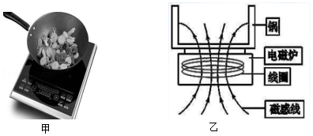

A．磁场变化的频率越高，电磁炉的加热效果越好

B．由上往下看，图乙线圈中该时刻电流方向为顺时针

C．电磁炉的工作原理是应用电磁感应在锅体中产生涡流来工作

D．普通陶瓷砂锅也可利用电磁炉来煲汤

**三．填空题（共10小题）**

31．（湖北期末）如图所示，是用来做电磁感应实验装置的示意图，当闭合开关S时，发现电流表的指针向左偏转一下后，又回到中央位置．现继续进行实验

（1）把原线圈插入副线圈的过程中，电流表的指针将　 　．

（2）把原线圈插入副线圈后电流表的指针将

（3）原、副线圈保持不动，把变阻器滑动片P向右移动过程中，电流表的指针将　 　．

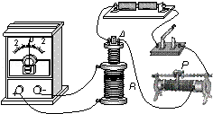

32．（兖州区期中）如图所示为“研究电磁感应现象”的实验装置．

（1）将图中所缺的导线补接完整．

（2）如果在闭合开关时发现灵敏电流计的指针向右偏了一下，那么合上开关后可能出现的情况有：

①将原线圈迅速插入副线圈时，灵敏电流计的指针将　 　；

②原线圈插入副线圈后，将滑动变阻器的阻值调大时，灵敏电流计指针将　 　．

（3）在做“研究电磁感应现象”的实验时，如果副线圈B两端不接任何元件，则副线圈中　 　．

A．因电路不闭合，无电磁感应现象

B．不能用楞次定律判断感应电动势的方向

C．可以用楞次定律判断出感应电动势的方向

D．有电磁感应现象，有感应电动势产生．

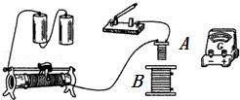

33．（虹口区二模）利用图（a）所示的装置可以定性研究产生感应电流的条件及其规律。线圈A、B套在绝缘的闭合环形铁芯C上，线圈B与电流传感器连接。先将电键S闭合，再断开，电流传感器中的电流随时间变化如图（b）所示，则电流传感器的正接线柱应在　 　端（选填“a”或“b”）。依据t1～t2过程中的电流变化情况，可以得出结论：　 　。

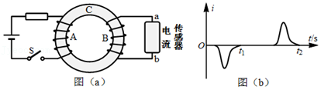

34．（芜湖期末）如图所示，将小螺线管A插入大螺线管B中不动．（1）～（3）问（填“有”或“无”）．

（1）当开关S接通或断开时，电流表中　 　电流通过；

（2）若开关S一直闭合，当改变滑动变阻器的阻值时，电流表中　 　电流通过；

（3）当开关S一直闭合，滑动变阻器滑动触头不动时，电流表中　 　电流产生；

（4）综上所述，只要穿过　 　电路的　 　发生变化，就会产生感应电流．

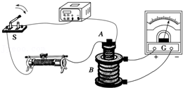

35．（西宁期末）某同学用如图所示的实验器材探究电磁感应现象．他连接好电路并检查无误后，闭合电键的瞬间观察到电流表G指针向右偏转．电键闭合后，他还进行了下列操作：

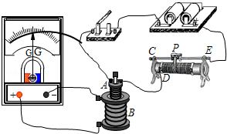

（1）将滑动变阻器的滑动触头快速向接线柱C移动，电流计指针将　 　（填“左偏”、“右偏”或“不偏”）

（2）将线圈A中的铁芯快速抽出，电流计指针将　 　（填“左偏”、“右偏”或“不偏”）

36．（南昌县校级期末）在“研究电磁感应现象”的实验中，首先按图1接线，以查明电流表指针的偏转方向与电流方向之间的关系；当闭合S时，观察到电流表指针向右偏，不通电时电流表指针停在正中央．然后按图2所示将电流表与副线圈B连成一个闭合回路，将原线圈A、电池、滑动变阻器和电键S串联成另一个闭合电路．根据电磁感应规律，填写实验现象（向左偏转、向右偏转、不偏转）．

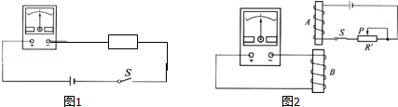

①S闭合后，将螺线管A（原线圈）插入螺线管B（副线圈）的过程中，电流表的指针

②线圈A放在B中不动时，指针

③线圈A放在B中不动，将滑动变阻器的滑片P向左滑动时，电流表指针

④线圈A放在B中不动，突然断开S．电流表指针　 　．

37．（滑县期末）在探究磁场产生电流的条件，某同学做了下面实验（如图所示）：

研究对象：线圈B和电流表构成的闭合回路

磁场提供：通电线圈A

该同学完成该实验后，绘制表格如下

|  |  |
| --- | --- |
|  | 电流表的指针 |
| 断开开关，移动变阻器滑片 | A |
| 接通开关，移动变阻器滑片 | 偏转 |
| 接通开关，变阻器滑片不移动 | 不偏转 |
| 断开开关瞬间 | B |

（1）表格中，A处应为　 　，B处应为　 　．（填“偏转”或“不偏转”）

（2）由上面实验我们得出在磁场中产生感应电流的条件是：　 　．

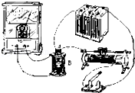

38．（上海模拟）“研究感应电流产生的条件”的实验电路如图所示．实验表明：当穿过闭合电路的　 　发生变化时，闭合电路中就会有电流产生．在闭合电键S前，滑动变阻器滑动片P应置于　 　端（选填“a”或“b”）．电键S闭合后还有多种方法能使线圈C中产生感应电流，试写出其中的两种方法：

（1）　 　；（2）　 　．

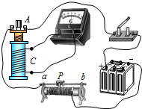

39．（新津县校级月考）如图所示器材可用来研究电磁感应现象及确定感应电流方向．

（1）在给出的实物图中，用实线作为导线将实验仪器连成实验电路．

（2）线圈L1和L2的绕向一致，将线圈L1插入L2中，合上开关．能使L2中感应电流的流向与L1中电流的流向相同的实验操作是　 　．

A．插入软铁棒 B．拔出线圈L1

C．增大接入电路中的滑动变阻器的阻值 D．断开开关．

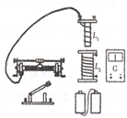

40．（溧水区校级学业考试）电磁灶是利用　 　原理制成的，它在灶内通过交变电流产生交变磁场，使放在灶台上的锅体内产生　 　而发热．